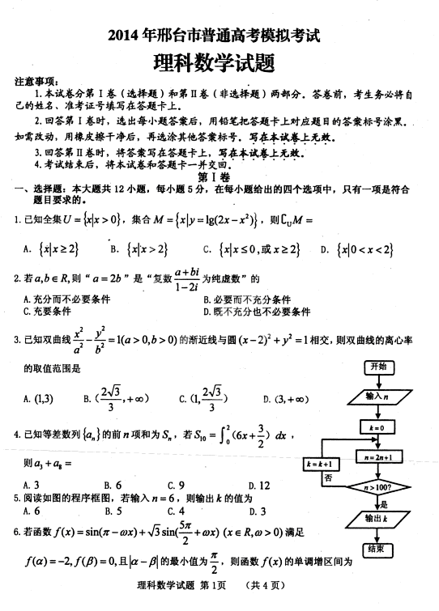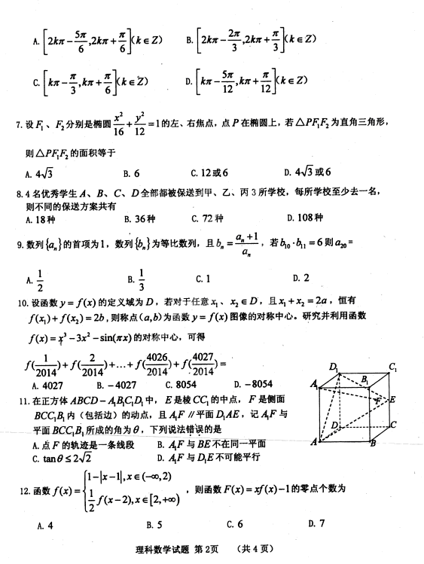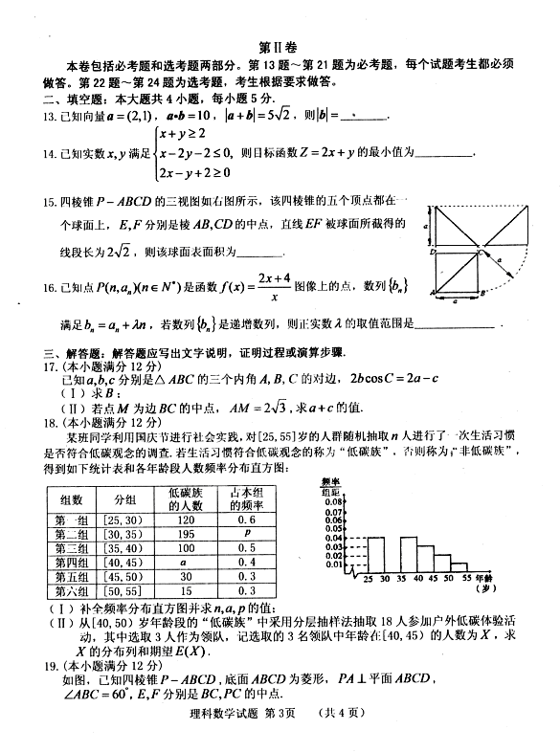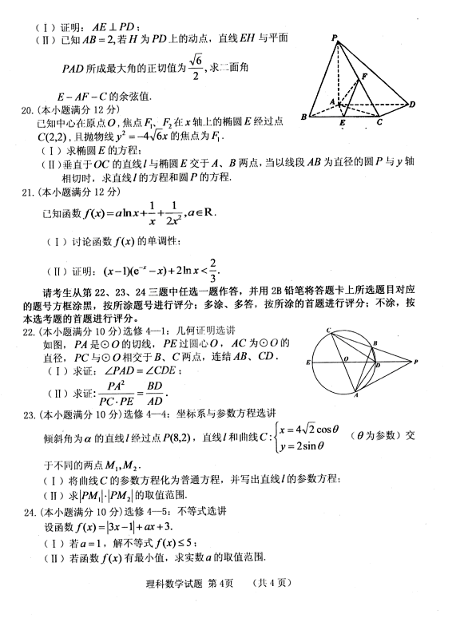
2014年邢台市普通高考模拟考试
理科数学参考答案及评分标准
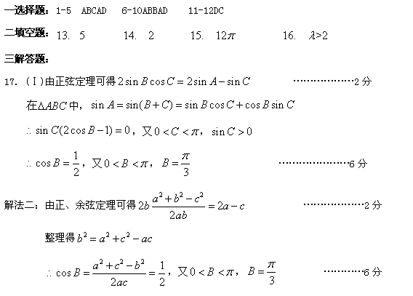(Ⅱ)记$X$，其中$X$
由正弦定理得$X$，$X$，$X$………8分
$X$，
其中$X$，$X$ ……10分
$X$可以取到$X$
$X$
因此$X$的最大值为$X$ ……………………12分
18．解析：(Ⅰ)第二组的频率为，
所以高为
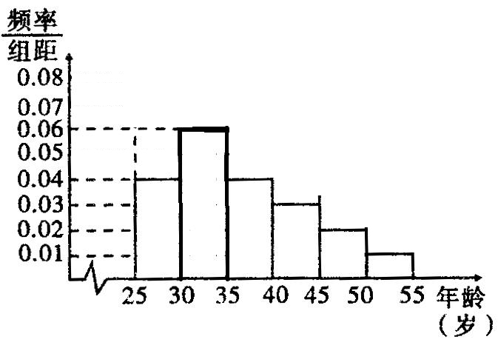
频率分布直方图如下：
·
·
·
·
·
·
·
………………2分

·

第一组的人数为，频率为，所以
第二组的频率为0.3，所以第二组的人数为，所以
第四组的频率为，第四组的人数为
所以 ………………6分
(Ⅱ)因为岁年龄段的“低碳族”与岁年龄段的“低碳族”的比值为60:30=2:1，
所以采用分层抽样法抽取18人，岁中有12人，岁中有6人，随机变量
，
所以随机变量的分布列为

X | 0 | 1 | 2 | 3
P
………10分
∴数学期望 ………………12分
19.（Ⅰ）证明：由四边形$\text{Rt}△$为菱形，$\text{Rt}△$，可得△$\text{Rt}△$为正三角形.
因为$\text{Rt}△$为$\text{Rt}△$的中点，所以$\text{Rt}△$.又$\text{Rt}△$，因此$\text{Rt}△$.………2分
因为$\text{Rt}△$，$\text{Rt}△$，所以$\text{Rt}△$.而$\text{Rt}△$，
$\text{Rt}△$且$\text{Rt}△$，所以$\text{Rt}△$，又$\text{Rt}△$.
所以$\text{Rt}△$ …………………4分
（Ⅱ）解：$\text{Rt}△$为$\text{Rt}△$上任意一点，连接$\text{Rt}△$.由（Ⅰ）知$\text{Rt}△$，
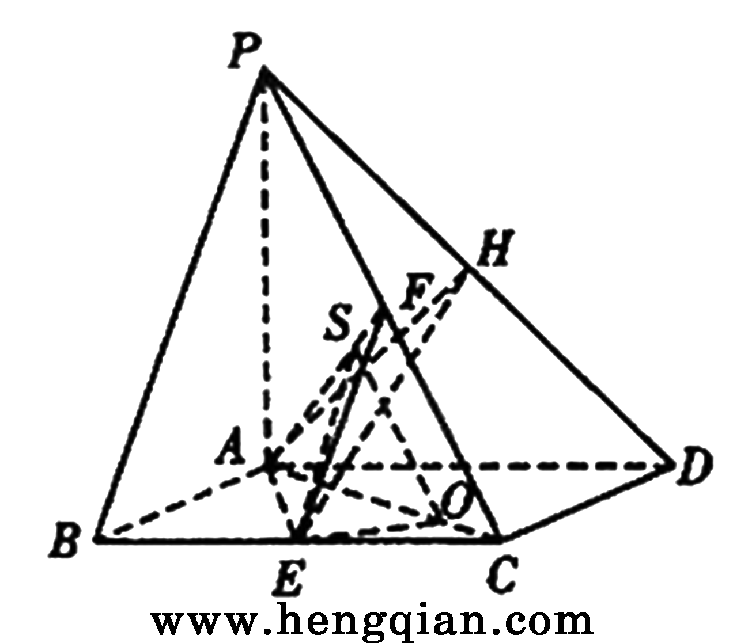
则$\text{Rt}△$为直线$\text{Rt}△$与平面$\text{Rt}△$所成的角.
所以 当$则alignl\begin{aligned}\left\{\vec{m}⋅\vec{\text{AE}}=0, | \right.\end{aligned}$最短时，$则alignl\begin{aligned}\left\{\vec{m}⋅\vec{\text{AE}}=0, | \right.\end{aligned}$最大，
即 当$则alignl\begin{aligned}\left\{\vec{m}⋅\vec{\text{AE}}=0, | \right.\end{aligned}$时，$则alignl\begin{aligned}\left\{\vec{m}⋅\vec{\text{AE}}=0, | \right.\end{aligned}$最大.
此时 $则alignl\begin{aligned}\left\{\vec{m}⋅\vec{\text{AE}}=0, | \right.\end{aligned}$
$则alignl\begin{aligned}\left\{\vec{m}⋅\vec{\text{AE}}=0, | \right.\end{aligned}$.又$则alignl\begin{aligned}\left\{\vec{m}⋅\vec{\text{AE}}=0, | \right.\end{aligned}$，所以$则alignl\begin{aligned}\left\{\vec{m}⋅\vec{\text{AE}}=0, | \right.\end{aligned}$ 所以 $则alignl\begin{aligned}\left\{\vec{m}⋅\vec{\text{AE}}=0, | \right.\end{aligned}$ ………6分
解法一：因为$则alignl\begin{aligned}\left\{\vec{m}⋅\vec{\text{AE}}=0, | \right.\end{aligned}$，$则alignl\begin{aligned}\left\{\vec{m}⋅\vec{\text{AE}}=0, | \right.\end{aligned}$，
所以 $则alignl\begin{aligned}\left\{\vec{m}⋅\vec{\text{AE}}=0, | \right.\end{aligned}$.
过$则alignl\begin{aligned}\left\{\vec{m}⋅\vec{\text{AE}}=0, | \right.\end{aligned}$作$则alignl\begin{aligned}\left\{\vec{m}⋅\vec{\text{AE}}=0, | \right.\end{aligned}$于$则alignl\begin{aligned}\left\{\vec{m}⋅\vec{\text{AE}}=0, | \right.\end{aligned}$，则$则alignl\begin{aligned}\left\{\vec{m}⋅\vec{\text{AE}}=0, | \right.\end{aligned}$，
过$则alignl\begin{aligned}\left\{\vec{m}⋅\vec{\text{AE}}=0, | \right.\end{aligned}$作$则alignl\begin{aligned}\left\{\vec{m}⋅\vec{\text{AE}}=0, | \right.\end{aligned}$于$则alignl\begin{aligned}\left\{\vec{m}⋅\vec{\text{AE}}=0, | \right.\end{aligned}$，连接$则alignl\begin{aligned}\left\{\vec{m}⋅\vec{\text{AE}}=0, | \right.\end{aligned}$，
则$则alignl\begin{aligned}\left\{\vec{m}⋅\vec{\text{AE}}=0, | \right.\end{aligned}$为二面角$则alignl\begin{aligned}\left\{\vec{m}⋅\vec{\text{AE}}=0, | \right.\end{aligned}$的平面角， ………8分
在Rt△$则alignl\begin{aligned}\left\{\vec{m}⋅\vec{\text{AE}}=0, | \right.\end{aligned}$中， $则alignl\begin{aligned}\left\{\vec{m}⋅\vec{\text{AE}}=0, | \right.\end{aligned}$，$则alignl\begin{aligned}\left\{\vec{m}⋅\vec{\text{AE}}=0, | \right.\end{aligned}$,………10分
又$则alignl\begin{aligned}\left\{\vec{m}⋅\vec{\text{AE}}=0, | \right.\end{aligned}$是$则alignl\begin{aligned}\left\{\vec{m}⋅\vec{\text{AE}}=0, | \right.\end{aligned}$的中点，在Rt△$则alignl\begin{aligned}\left\{\vec{m}⋅\vec{\text{AE}}=0, | \right.\end{aligned}$中，$则alignl\begin{aligned}\left\{\vec{m}⋅\vec{\text{AE}}=0, | \right.\end{aligned}$,
又$则alignl\begin{aligned}\left\{\vec{m}⋅\vec{\text{AE}}=0, | \right.\end{aligned}$
在Rt△$则alignl\begin{aligned}\left\{\vec{m}⋅\vec{\text{AE}}=0, | \right.\end{aligned}$中，$则alignl\begin{aligned}\left\{\vec{m}⋅\vec{\text{AE}}=0, | \right.\end{aligned}$
即所求二面角的余弦值为$则alignl\begin{aligned}\left\{\vec{m}⋅\vec{\text{AE}}=0, | \right.\end{aligned}$ ……………12分
解法二：由（Ⅰ）知$则alignl\begin{aligned}\left\{\vec{m}⋅\vec{\text{AE}}=0, | \right.\end{aligned}$两两垂直，以$则alignl\begin{aligned}\left\{\vec{m}⋅\vec{\text{AE}}=0, | \right.\end{aligned}$为坐标原点，建立如图所示的空间直角坐标
系，又$则alignl\begin{aligned}\left\{\vec{m}⋅\vec{\text{AE}}=0, | \right.\end{aligned}$分别为$则alignl\begin{aligned}\left\{\vec{m}⋅\vec{\text{AE}}=0, | \right.\end{aligned}$的中点，所以$则alignl\begin{aligned}\left\{\vec{m}⋅\vec{\text{AE}}=0, | \right.\end{aligned}$,
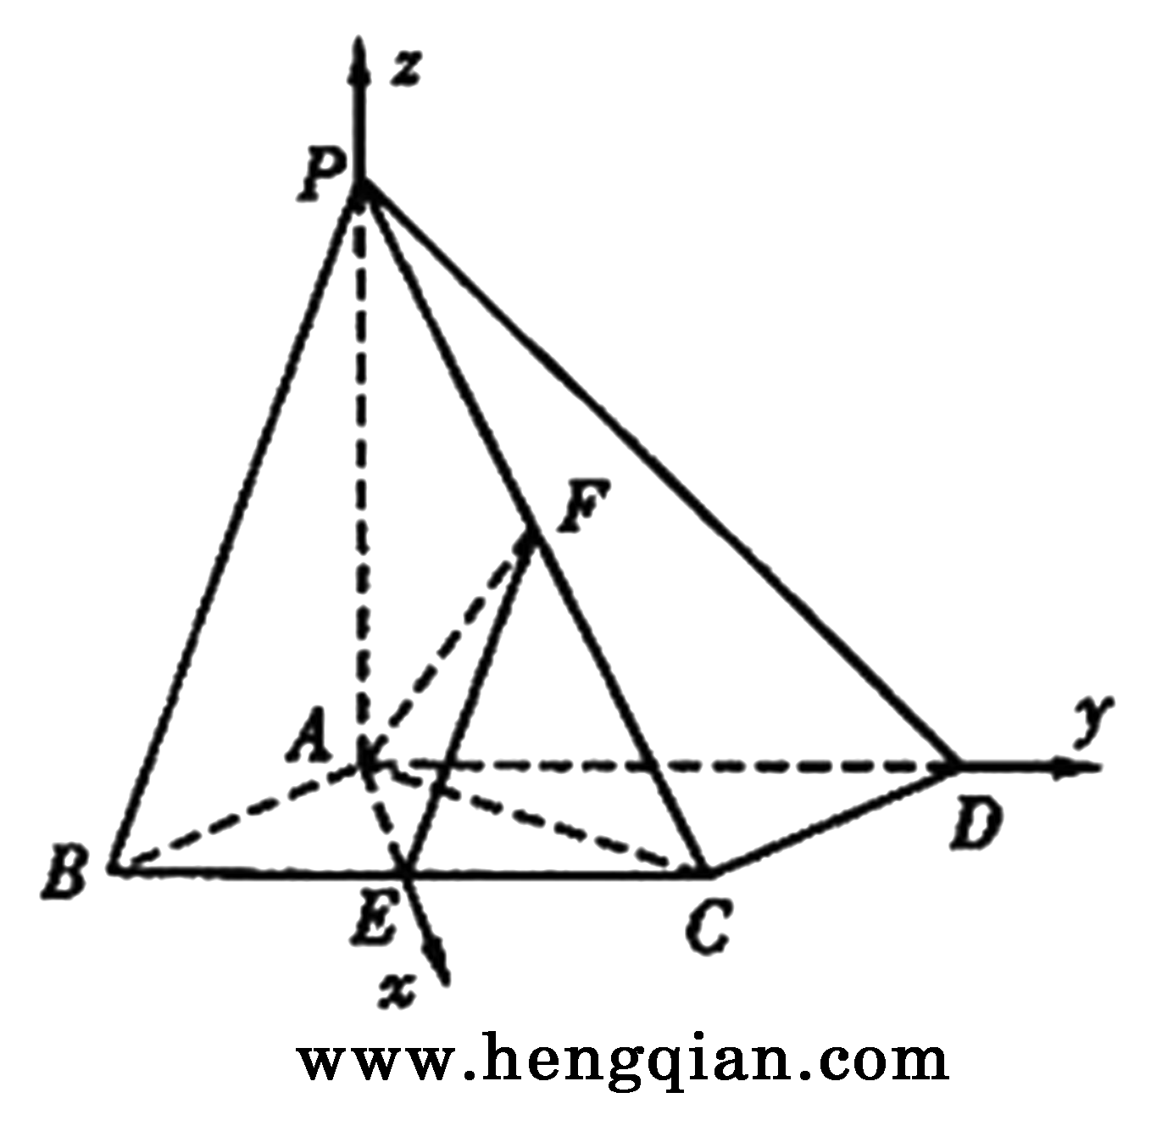
$则alignl\begin{aligned}\left\{\vec{m}⋅\vec{\text{AE}}=0, | \right.\end{aligned}$，
所以$则alignl\begin{aligned}\left\{\vec{m}⋅\vec{\text{AE}}=0, | \right.\end{aligned}$ ………8分
设平面$则alignl\begin{aligned}\left\{\vec{m}⋅\vec{\text{AE}}=0, | \right.\end{aligned}$的一个法向量为
………10分
所以$圆P\text{的方程为}(x−2)^{2}+(y+1)^{2}=4$，故 $圆P\text{的方程为}(x−2)^{2}+(y+1)^{2}=4$为平面$圆P\text{的方程为}(x−2)^{2}+(y+1)^{2}=4$的一个法向量.
又$圆P\text{的方程为}(x−2)^{2}+(y+1)^{2}=4$，所以.
因为二面角$圆P\text{的方程为}(x−2)^{2}+(y+1)^{2}=4$为锐角，所以所求二面角的余弦值为$圆P\text{的方程为}(x−2)^{2}+(y+1)^{2}=4$.………12分
20解：（Ⅰ）设椭圆$圆P\text{的方程为}(x−2)^{2}+(y+1)^{2}=4$的方程为$圆P\text{的方程为}(x−2)^{2}+(y+1)^{2}=4$，则$圆P\text{的方程为}(x−2)^{2}+(y+1)^{2}=4$， ①
∵抛物线$圆P\text{的方程为}(x−2)^{2}+(y+1)^{2}=4$的焦点为$圆P\text{的方程为}(x−2)^{2}+(y+1)^{2}=4$，∴$圆P\text{的方程为}(x−2)^{2}+(y+1)^{2}=4$， ② ……2分
又$圆P\text{的方程为}(x−2)^{2}+(y+1)^{2}=4$， ③
由①、②、③得$圆P\text{的方程为}(x−2)^{2}+(y+1)^{2}=4$，
所以椭圆$圆P\text{的方程为}(x−2)^{2}+(y+1)^{2}=4$的方程为$圆P\text{的方程为}(x−2)^{2}+(y+1)^{2}=4$ ……………………4分
（Ⅱ）依题意，直线$圆P\text{的方程为}(x−2)^{2}+(y+1)^{2}=4$的斜率为-1，由此设直线$圆P\text{的方程为}(x−2)^{2}+(y+1)^{2}=4$的方程为$圆P\text{的方程为}(x−2)^{2}+(y+1)^{2}=4$，
代入椭圆$圆P\text{的方程为}(x−2)^{2}+(y+1)^{2}=4$的方程，得$圆P\text{的方程为}(x−2)^{2}+(y+1)^{2}=4$，
由△$圆P\text{的方程为}(x−2)^{2}+(y+1)^{2}=4$，得 $圆P\text{的方程为}(x−2)^{2}+(y+1)^{2}=4$ ……………….6分
记$圆P\text{的方程为}(x−2)^{2}+(y+1)^{2}=4$、$圆P\text{的方程为}(x−2)^{2}+(y+1)^{2}=4$，
则$圆P\text{的方程为}(x−2)^{2}+(y+1)^{2}=4$，
圆$圆P\text{的方程为}(x−2)^{2}+(y+1)^{2}=4$的圆心为$圆P\text{的方程为}(x−2)^{2}+(y+1)^{2}=4$，
半径$圆P\text{的方程为}(x−2)^{2}+(y+1)^{2}=4$， …………8分
当圆$圆P\text{的方程为}(x−2)^{2}+(y+1)^{2}=4$与$圆P\text{的方程为}(x−2)^{2}+(y+1)^{2}=4$轴相切时，$圆P\text{的方程为}(x−2)^{2}+(y+1)^{2}=4$，
即$圆P\text{的方程为}(x−2)^{2}+(y+1)^{2}=4$，$圆P\text{的方程为}(x−2)^{2}+(y+1)^{2}=4$， ……………….10分
当$圆P\text{的方程为}(x−2)^{2}+(y+1)^{2}=4$时，直线$圆P\text{的方程为}(x−2)^{2}+(y+1)^{2}=4$的方程为$圆P\text{的方程为}(x−2)^{2}+(y+1)^{2}=4$，
此时，$圆P\text{的方程为}(x−2)^{2}+(y+1)^{2}=4$，圆心为（2，1），半径为2，
圆$圆P\text{的方程为}(x−2)^{2}+(y+1)^{2}=4$的方程为$圆P\text{的方程为}(x−2)^{2}+(y+1)^{2}=4$；
同理，当$圆P\text{的方程为}(x−2)^{2}+(y+1)^{2}=4$时，直线$圆P\text{的方程为}(x−2)^{2}+(y+1)^{2}=4$的方程为$圆P\text{的方程为}(x−2)^{2}+(y+1)^{2}=4$，
此时，$圆P\text{的方程为}(x−2)^{2}+(y+1)^{2}=4$，圆心为（-2，-1），半径为2，
……………………………………12分
21.解：（Ⅰ）的定义域为
…………2分
当时，，则在内单调递减 …………4分
当时，，，单调递减；
，，单调递增 ………………………6分
（Ⅱ）当时，由（1）可知在内单调递减，在内单调递增
， ………8分
即，
令
而，
易知时，取得最大值,即 ………10分
∴
…………………12分
22.解：（Ⅰ） 由是圆的切线，因此=，
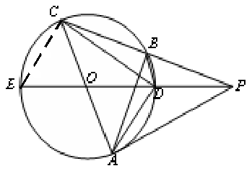
在等腰中，，可得，所以
. ……………… 5分
（Ⅱ）
，由切割线定理可知，
，则，又，可得 . ……10分
23. 解:（Ⅰ）曲线的普通方程为
直线的参数方程为 ……………………………5分
（Ⅱ）将的参数方程为代入曲线的方程得：
……………………………………10分
24.解: （Ⅰ）当时，不等式为
当时，不等式即，
当时，不等式即，
综上，不等式的解集为 ……………………………………5分
（Ⅱ）
当时，单调递减，无最小值；
当时，在区间上单调递减，在上单调递增，
处取得最小值
当时，单调递增，无最小值；
综上， …………………………………………………………10分

